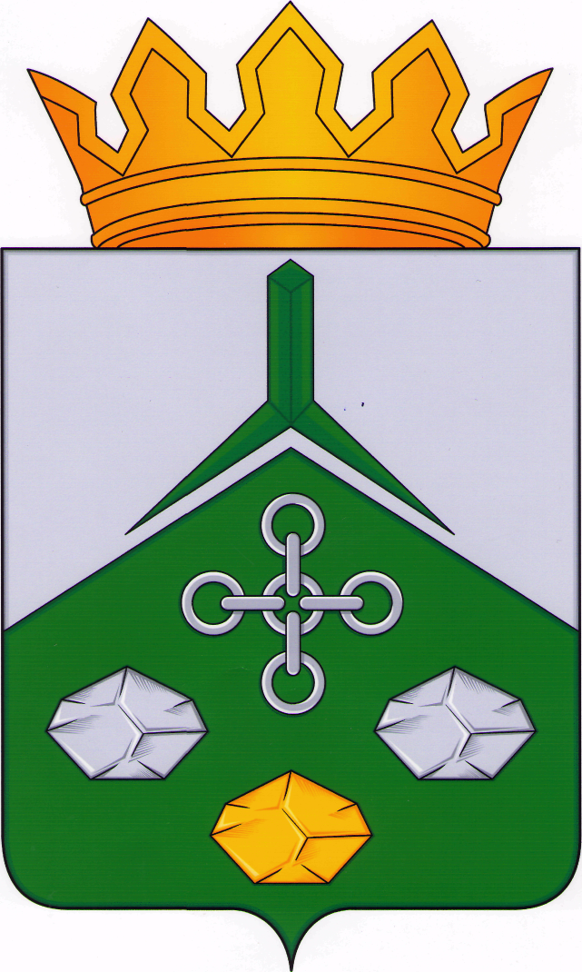
ПРОЕКТ

СОВЕТ МУНИЦИПАЛЬНОГО РАЙОНА
«НЕРЧИНСКО-ЗАВОДСКИЙ РАЙОН»

РЕШЕНИЕ

« » 2021 год №

с. Нерчинский Завод

О ВНЕСЕНИИ ИЗМЕНЕНИЙ В РЕЩЕНИЕ СОВЕТА № 460 ОТ 19.08.2021 Г. « О ЗАКЛЮЧЕНИИ СОГЛАШЕНИЯ О ПРЕДОСТАВЛЕНИИ ИЗ БЮДЖЕТА МУНИЦИПАЛЬНОГО РАЙОНА «НЕРЧИНСКО-ЗАВОДСКИЙ РАЙОН» ДОТАЦИЙ НА ПОДДЕРЖКУ МЕР ПО ОБЕСПЕЧЕНИЮ СБАЛАНСИРОВАННОСТИ БЮДЖЕТА КОМИТЕТА ОБРАЗОВАНИЯ АДМИНИСТРАЦИИ МУНИЦИПАЛЬНОГО РАЙОНА « НЕРЧИНСКО – ЗАВОДСКИЙ РАЙОН»

В соответствии с Постановлением Правительства Забайкальского края № 272 от 26.07.2021 года «О бюджетных ассигнованиях, направляемых на финансовое обеспечение отдельных мероприятий в 2021 году», руководствуясь Уставом муниципального района «Нерчинско-Заводский район» и Порядком заключения соглашения о передаче (принятии) осуществления части полномочий, утвержденного решением Совета муниципального района «Нерчинско-Заводский район» от 28.12.2016 г №28, Совет муниципального района «Нерчинско-Заводский район» решил:

Внести изменения в Соглашении «О предоставлении из бюджета муниципального района «Нерчинско-Заводский район» дотаций на поддержку мер по обеспечению сбалансированности бюджета Комитета образования Администрации муниципального района «Нерчинско – Заводский район»
- В приложение № 1 «Заявка на получение дотаций на поддержку мер по обеспечению сбалансированности бюджета Комитета образования Администрации муниципального района «Нерчинско – Заводский район»:
– п. 2 заявки «Косметический ремонт здания МДОУ детский сад «Белочка», с. Большой Зерентуй, пер. Школьный ,3» в сумме 1 000 000 рублей – добавить;
– п. 3 заявки «Ремонт напольного покрытия спортивного зала в МОУ Чалбучи-Килгинской ООШ» в сумме 75 000 рублей - добавить;
– п. 4 заявки «Замена окон в столовой в Ивановской ООШ,3 шт» в сумме 445 680 рублей – добавить
– п. 5 заявки «Приобретение и установка пластиковых окон спортивного зала в МОУ Чалбучи-Килгинской ООШ, с. Чалбучи-Килга, ул. Верхняя, 77» в сумме 595 000 рублей – добавить;
- Сумму, прописанную в п. 1.1 заменить на «2 265 680руб (Два миллиона двести шестьдесят пять тысяч шестьсот восемьдесят рублей) 00 коп.»
- Сумму, прописанную п. 2.1. заменить на «2 265 680руб (Два миллиона двести шестьдесят пять тысяч шестьсот восемьдесят рублей) 00 коп.»
4. Итого дотаций на поддержку мер по обеспечению сбалансированности бюджета Комитета образования Администрации муниципального района «Нерчинско – Заводский район» передано в сумме - 2 265 680руб (Два миллиона двести шестьдесят пять тысяч шестьсот восемьдесят рублей) 00 коп.

5. Настоящее решение вступает в силу на следующий день, после дня его официального опубликования (обнародования)
6. Настоящее решение опубликовать (обнародовать) в газете «Советское Приаргунье», разместить на официальном сайте муниципального района.

Глава муниципального района
«Нерчинско-Заводский район» Е.А. Первухин

